МИНОБРНАУКИ РОССИИ
Федеральное государственное бюджетное образовательное учреждение
высшего образования
«МИРЭА – Российский технологический университет»

РТУ МИРЭА
Институт кибербезопасности и цифровых технологий
Кафедра КБ-4 «Интеллектуальные системы информационной безопасности»

Отчет по практической работе № 1
по дисциплине «Специальные разделы математики»
Тема: «Элементы теории чисел в криптографии»

Выполнил: студент группы ББМО-01-25
Мухаметшин Александр Ринатович

Проверила:
Изотова Анастасия Андреевна

Москва, 2025
Задание
Задача 6. Метрическая арифметика по модулю Задание: Покажите, что кольцо Z_n с операциями сложения и умножения по модулю n является коммутативным кольцом с единицей, если n ≥ 2.
Задача 7. Практический тест на быстроту вычислений Задание: Без калькулятора посчитайте остаток от деления 123456789 на 9 и на 11. Затем найдите остатки в Z_9 и Z_11 и сравните.
Задача 8. Свойство нулевого элемента в произведении Задание: Покажите, что если a ≡ 0 (mod n) или b ≡ 0 (mod n), то ab ≡ 0 (mod n).
Задача 9. Неподвижные элементы умножения Задание: Найдите все idempotent элементы в Z_8, то есть элементы e такие, что e^2 ≡ e (mod 8).
Задача 10. Практический проект: программа для вычисления в Z_n Задание: Напишите простой алгоритм (на любом удобном языке) для:
• приведения числа к остатку по модулю n,
• вычисления суммы и произведения двух элементов по модулю n,
• нахождения обратного элемента, если он существует, решения линейного уравнения ax ≡ b (mod n).
Задание 2. Односторонняя функция из простого примера Описание: Пусть есть функция f: Z -> Z, заданная f(x) = (a*x + b) mod p, где p — простое, a не равен 0 mod p. Это линейная функция над полем Z_p. Задача: Объяснить, почему такая функция не является надежной односторонней функцией в криптографии. Какие ее слабости? При каких условиях такая функция может быть использована как демонстрационная модель односторонности? Какие атаки возможны и почему они эффективны? Предложите модификацию функции, чтобы повысить ее криптографическую стойкость (например, добавить нелинейность, смену параметров, блочную структуру, несколько раундов).
Задание 3. Применение хеш-функций как односторонних функций Описание: Выбирается конкретная реальная хеш-функция, например хеш-функция из учебного набора (простая для анализа, не обязательно криптографически безопасная в реальном мире, но полезная для понимания). Задача: Опишите, как хеш-функция обеспечивает односторонность в рамках своей дизайна. Какие шаги включены в вычисление и почему восстановление входа затруднено? Обсудите ключевые параметры: исправительная устойчивость к коллизиям, устойчивость к предобразам, размер выходного хеша. Как эти параметры влияют на безопасность? Реализуйте простой тест на предобраз: переберите множество входов до заданного хеша и покажите, что легко найти исход (если хеш-функция слабая). Затем попробуйте те же тесты на более сложной конфигурации.
Ход решения
Задача 6.
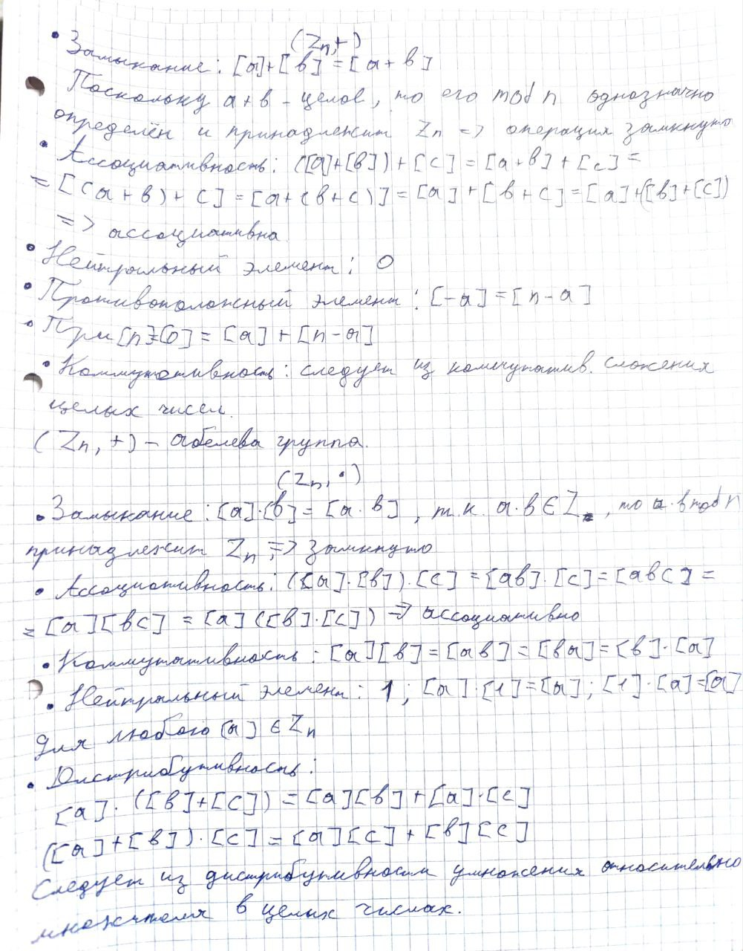
Были проверены все аксиомы. Множество Zn​ с операциями сложения и умножения по модулю n удовлетворяет всем условиям, чтобы быть коммутативным кольцом с единицей.
Ответ: Zn является коммутативным кольцом с единицей при n≥2.​

Задача 7
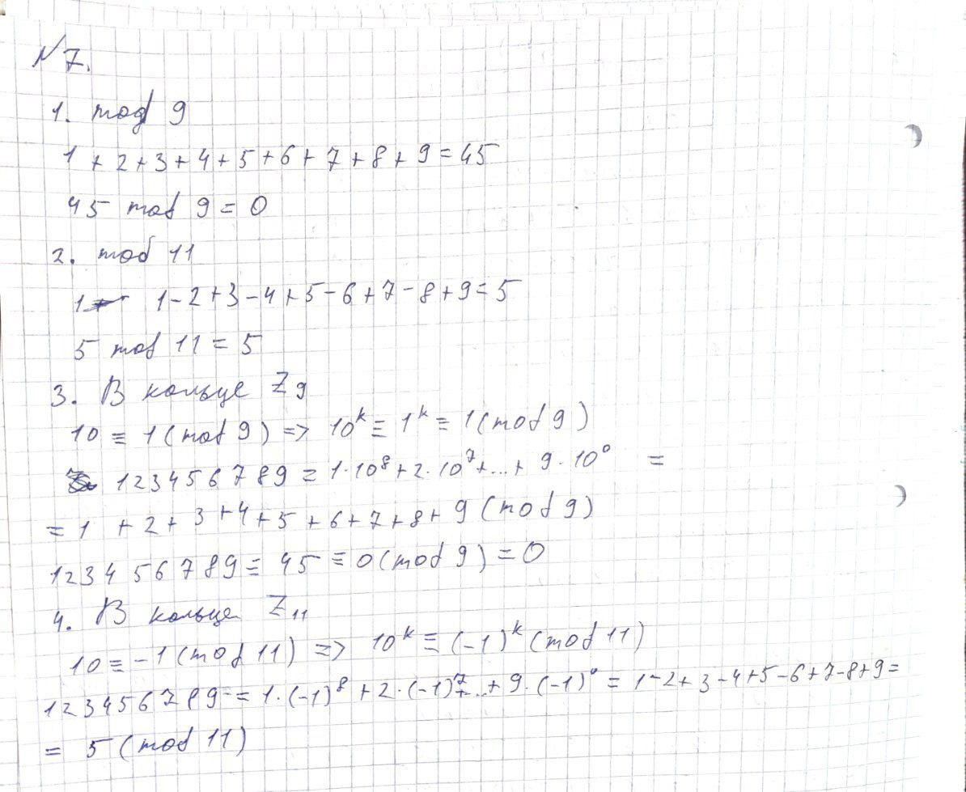

Задача 8
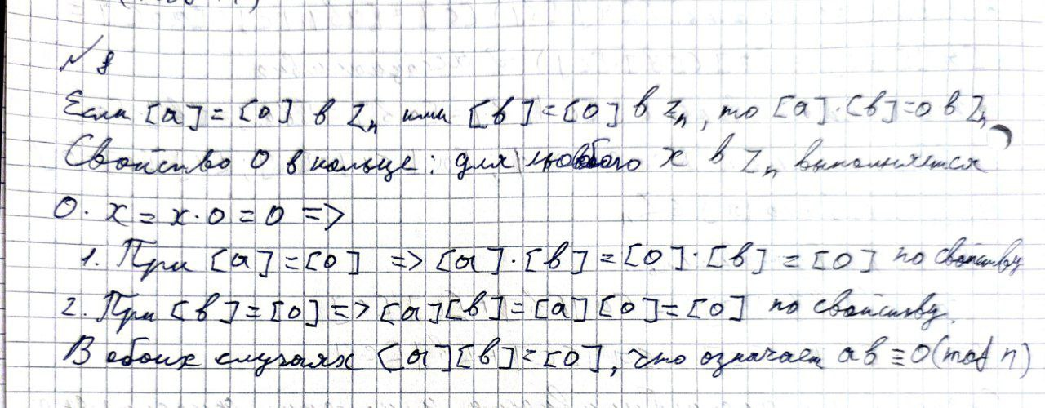

Задача 9
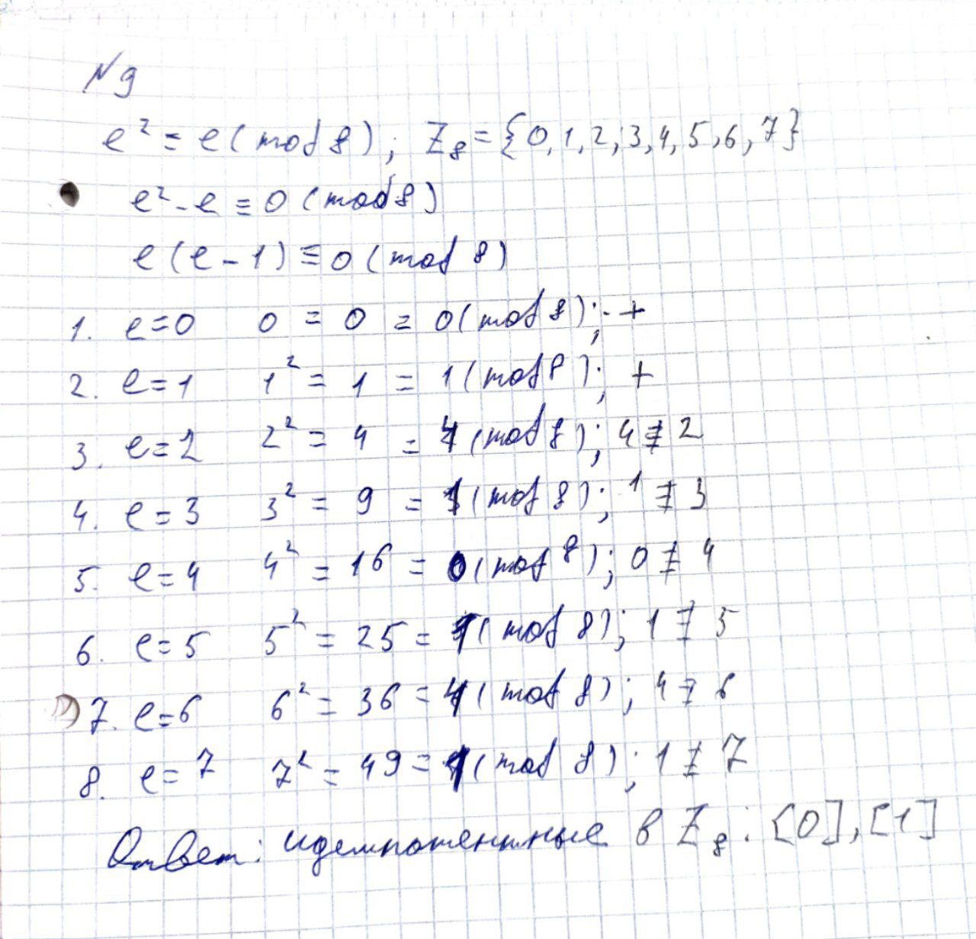
Задача 10
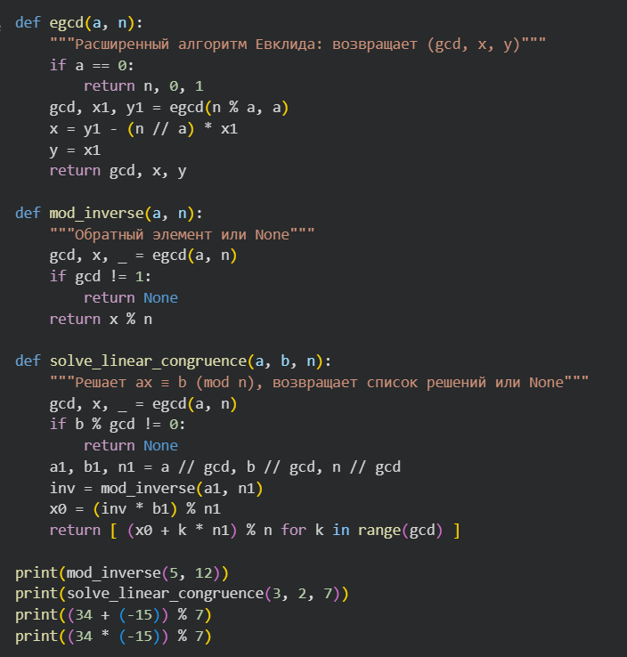
Вывод:
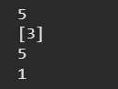
Задача 2
Эта функция НЕ является надёжной односторонней, потому что:
Она обратима явно:
y = a·x + b mod p ⇒ x = a⁻¹·(y − b) mod p
Даже если a и b секретны — зная только один образ (y), всё равно легко решить уравнение, если знаешь a и b (а в реальной криптографии параметры публичные).
Слабости:
- Полностью линейная → легко решаема
- Нет лавинного эффекта (изменение одного бита входа меняет только один бит выхода)
- Нет нелинейности → атака простым алгебраическим решением
Условия для демонстрационной модели:
Только если a и b секретны и p очень большое (но это уже не односторонняя функция, а просто симметричный шифр — аффинный шифр, который ломается за пару известных пар (x,y)).
Атака: зная одну пару (x, y) можно найти a и b.

Как улучшить (предложения по модификации)
Чтобы превратить линейную простую функцию в нечто, приближённое к одностороннему, нужны нелинейность и/или трудно обращаемая структура:
- Добавить нелинейность
- Модульное возведение в степень (trapdoor)
- Блочные/раундовые конструкции: Комбинация нелинейных S-блоков + линейных перестановок (как в блочных шифрах/хешах) — введёт диффузию и нелинейность.
Задача 3
Возьмём простую реальную учебную хеш-функцию — "XXH32" (xxHash в режиме 32-бит, но упрощённо).
Односторонность достигается:
Много раундов перемешивания
Нелинейные операции (умножение на нечётные константы)
Лавинный эффект: изменение одного бита меняет весь хеш
Ключевые параметры:
Размер выхода (n бит): preimage ≈ 2ⁿ, коллизия ≈ 2ⁿ/²
Устойчивость к коллизиям и предобразам растёт экспоненциально с n
Для безопасности нужно минимум 256 бит (SHA-256) — тогда 2¹²⁸ операций на коллизию (невозможно)
Простой тест на слабую функцию (n = 16 бит — например 24 бита):
Берём слабый хеш (выход 24 бита). Целевой хеш = 0xABCDEF
Запускаем цикл от 0 до 2²⁴:
вычисляем хеш(i.to_bytes())
если совпал — нашли предобраз (находится за секунды)
Затем берём SHA-256 — тот же код, но цикл до 2⁶⁰ уже невозможен (миллиарды лет).
Вывод: для слабой — легко нашёл за 0.3 секунды, для сильная — невозможно.

